一场闹剧的结束？

港人讲地 [有理儿有面](javascript:void(0);)

**有理儿有面**

微信号 youli-youmian

功能介绍 你说是不是

2021-12-13[原文](https://mp.weixin.qq.com/s?__biz=Mzg3MjEyMTYyNg==&mid=2247548072&idx=2&sn=1e6a13c77f6c23e4f63d533d688b639a&chksm=cef668ddf981e1cb36b25c77e04d7f190c1e61ba0d9c26e81bca986c9a4e0b4aececf555ae5c&scene=27#wechat_redirect&cpage=16) 发表于

收录于合集





**全文共1358字，图片1张，预计阅读时间为3分钟。**

**本文转自《港人讲地》**



▼

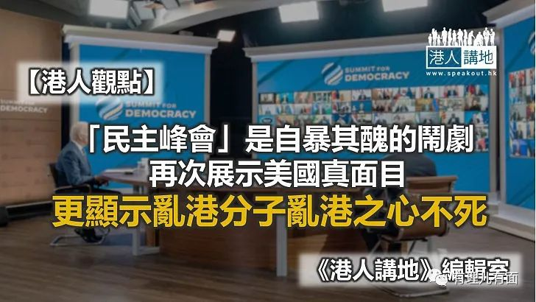

美国苦心炮制的所谓“民主峰会”惨淡收场，观者寥寥。滑稽的是，表面上与美国沆瀣一气的反中乱港分子和“台独”分子，原来私下还有小动作，“民主峰会”不只是一地鸡毛，是鸡毛乱飞。一场闹剧，再次展示美国真面目，更显示乱港分子乱港之心不死，香港要保持警惕。

**台湾“加戏” 美国生气**

“民主峰会”上，代表台湾发言的台“行政院”政务委员唐凤在视像对话简报中展示的地图，将大陆和台湾标注为两种颜色。此举惹来白宫不满，随后唐凤的视频画面被掐断，只剩下声音。

知情人士向路透社透露，显示该地图的幻灯片在视频中出现了1分钟，一些美国官员对此表示惊愕。白宫随即下令中断唐凤的视像讯号。再轮到唐凤发言时，已变成“有声无画”，只有一个写有唐凤名字的静止画面，并标有“任何个人表达的意见仅代表个人，并不一定反映美国政府的看法”。

消息人士透露，白宫国家安全委员会对“地图风波”十分愤怒，担心在美国主办的会议上，出现将中国台湾与中国大陆区分的地图，可能被视为与美方的“一中政策”相悖。美方尤其不满的是，在峰会彩排时，那张地图并无出现，质疑台方是借故在直播里突然袭击、传达讯息，已向台湾当局提出抗议。消息指“白宫气得说不出话”，白宫未有评论事件，美国国务院就形容是“无心之失”。

在众多国际场合和外交公报中，美国当局都再三强调坚持一个中国原则。尽管美国试图在邀请嘉宾的人选和发言内容上对中国搞点阴阳怪气，但在这个由美国政府举办、总统亲自出席的峰会上公然出现违背一个中国原则的图片，很可能会演变成严重的外交事故，而美国并不准备、至少不肯公开这么做。美国原本搭好戏台想要唱衰中国等其他国家，谁知“咖喱啡”想抢镜、上了台不按剧本走。当然亦不排除美台之间唱双簧“扯猫尾”，但无论如何，唐凤的小动作可谓让峰会“戏份”十足，各怀鬼胎，颇为混乱。

**罗冠聪“厕所时间”发言**

至于弃保潜逃被通缉的乱放分子罗冠聪，其所谓发言就更是一台“独脚戏”。罗冠聪事前高调宣称自己获邀参与“峰会”，但其实只间场发言，“给大家三分钟去厕所，这三分钟先播罗冠聪”。其发言内容空洞不必赘述，当时的直播也只有131人在线收看。

而更耐人寻味的是，为了这个网上视频自说自话的3分钟发言，罗冠聪却要从英国早早飞到美国做准备，并自曝“如何发言内容并非只是个人感受和想法，而是经过与多个在华盛顿的人权组织商量讨论”。这位逃犯对自己的“外国反华势力的提线木偶”角色毫不避讳，真是可悲可笑。这种人当然不能、也不可能代表香港，更没有权力对香港议题和中国议题说三道四。

**闹剧陆续有来**

正如大家所见，所谓“民主峰会”不过是自暴其丑的一场闹剧。是美国以一己私利在世界上煽动意识形态对立和矛盾、制造新的分裂的“反民主”闹剧。美方公然邀请台湾方面人士及被香港通缉逃犯，为炒作中国议题提供平台，毫不掩饰其试图为“台独”鼓气、加深两岸的分裂、恶意利用台湾问题来挑衅中国；也进一步坐实美国与反中乱港分子沆瀣一气、破坏香港繁荣稳定、干涉中国内政的险恶用心。

“民主峰会”虽然落幕，但闹剧不会停止。外国势力还在挖空心思为反中乱港分子和“台独”分子张目，假民主之名行打压他国之实。香港临近多场重要选举，定会是近期炒作议题的焦点之一，各方面一定要以有力行动捍卫自身正当权益，抵御乱港势力冲击。

本文转自《港人讲地》

**图片源自网络**





**关注公众号：**

**有理儿有面**

**理   性｜   揭   秘｜   探   讨**







### 精选留言

用户设置不下载评论